Zkuste to bez vzduchu

Praha 19.3.2019 – Ještě chvilku a příroda nám začne servírovat čerstvé bylinky nebo ovoce, plné šťávy a vitamínů. Ale i to, co máme nyní k dispozici, by mělo mít pro náš organismus vitamínů dostatek, jen vědět, jak se k nim nejlépe dostat. Ono se totiž lehce řekne – připravte si z čerstvého ovoce či zeleniny nejlépe koktejl, tím vašemu organismu usnadníte vstřebávání zdraví prospěšných látek, ale tak jednoduché to není. V normálním mixéru totiž vinou oxidace spoustu cenných vitamínů ztratíme.

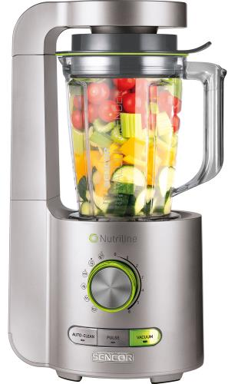
Co tedy dělat? Nejlepším řešením je vakuový mixér. Vakuové mixování je totiž k surovinám mnohem šetrnější a neodděluje se při něm vláknina od vody či šťávy. Poznáte to zcela jasně, když si do sklenice namixujete klasickým mixérem třeba šťávu z čerstvých rajčat a chvíli ji necháte odstát. Tekutina se při dně za chvíli začne stávat průhlednější a průhlednější a pěna při povrchu pomalu bude hnědnout. To se při vakuovém mixování nestane, suroviny si déle udrží chuť i vzhled, bude obsahovat neměnné množství vitamínů či antioxidantů a tělu prospěšných látek, a to i u tak choulostivých potravin, jako jsou jablka nebo třeba avokádo. Šťáva se tolik nenapění a díky tomu bude rozmixovaná surovina daleko jemnější. Například koktejly z vakuového mixéru daleko lépe podpoří lepší kvalitu spánku, trávení a zotavení po sportovním výkonu.

Vakuový mixér pracuje tak, že nejdříve z nádoby odsaje vzduch a poté potraviny rozmixuje. Jedna z firem, která tuto technologii budoucnosti zvládla už dnes, je značka Sencor, která nabízí hned dva modely vakuových mixérů.

Typ SBU 8900SL díky šesti programům a šesti rychlostem dokáže dokonale rozmělnit celé ovoce, zeleninu, ořechy či semínka na dokonalou tekutou energii pro vaše tělo. Krom toho dovede připravit mléčné šejky, mražené dezerty, drtit led nebo udělat mouku s pomocí technologie Sencor Nutri Smart Blending. K zachování obsahu vitamínů a enzymů přispívá titan, jimiž je pokryto šest vysoce kvalitních snímatelných nožů z nerezové oceli. Snímatelné díly mohou být umývány v myčce nádobí. Samozřejmostí jsou bezpečnostní opatření jako neklouzavá základna možnost spuštění pouze ve správné poloze.

SENCOR SBU 8900SL
Příslušenství: 1,5 l tritanová (PCTG) mixovací nádoba + 2 x 0,6 l nádoba na uchování čerstvých nápojů
Otáčky za minutu: 30 000
Příkon: 1 200 W
Cena: 4 990 Kč

Mixér SBU 787x zvládá multicyklónové vakuové mixování pomocí osmi titanových nožů a automaticky detekuje nasazené příslušenství a oproti předešlému modelu má navíc pulzní program. Je k dostání v 9 perleťových barvách.

SENCOR Příslušenství: 1,5 l tritanová (PCTG) mixovací nádoba, 0,7 l nádoba na uchování čerstvých nápojů, vakuovací jednotka
Otáčky za minutu: 28 000
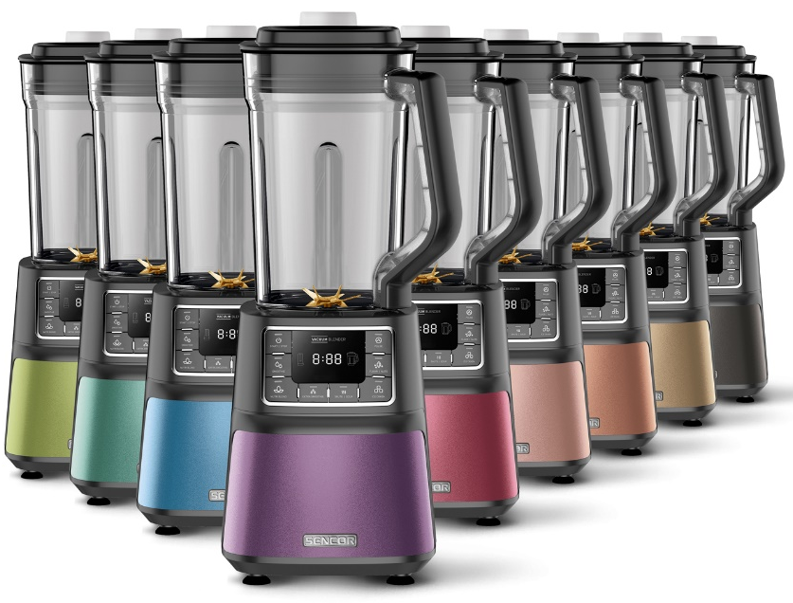
Příkon: 1 500 W
Cena: 2 999 Kč

O značce SENCOR:
Značka SENCOR se poprvé objevila v Japonsku ve vlně nově vznikajících značek, jako bylo Sony, Aiwa, Sanyo, po oživení ekonomiky po válce v roce 1969. Od té doby ušla dlouhou cestu, na které rozšířila svůj sortiment a snaží se pokrývat veškeré portfolio domácích elektronických pomocníků. Dnes je SENCOR řízen z Evropy, výroba probíhá v Asii i Evropě, ale stále s Japonskou přesností, důsledností a perfekcionismem. Dnešní designéři jsou špičkoví odborníci, kteří přináší do našich domovů moderní výrobky, které nejsou jen šedo-černo-bílé, ale nebojí se barviček a radosti. Značka SENCOR se drží pravidla: Kvalita za odpovídající cenu – ani koruna navíc!

Pro více informací kontaktujte:
Eva Kašparová - PHOENIX COMMUNICATION a.s.
eva@phoenixcom.cz, (00420) 608 678 581

